**附件2**

**丽江官房大酒店交通提示**

1、机场到酒店

● 打车：时间约 50 分钟，费用约 100 元左右；

● 机场巴士：从机场 3 号门乘坐机场大巴（票价 20 元/位），在民航蓝天宾馆站下车，步行 248 米即到；

2、火车站到酒店

● 打车：时间约 30 分钟，费用约 40 元左右；

● 公交：乘坐 16 路火车站专线，费用 1 元/人，时间约 1 个小时，经过 18 个站，在七星街（香格里拉大道）下车，步行 399 米即到；

3、客运站到酒店

● 打车：时间约 15 分钟，费用约 20 元左右；

● 公交：乘坐 8 路内环公交，费用 1 元/人，时间约 30 分钟，经过 5 站，在七星街站下车，步行 390 米即到。

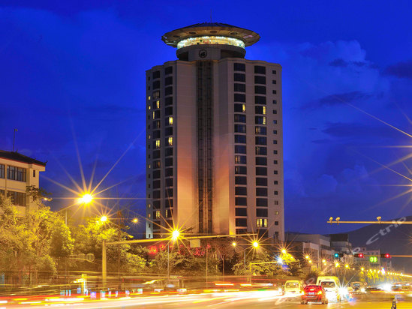

<http://jdyd.wcwldzkj.com/hotel/hotel_index.asp?hotelid=32328>